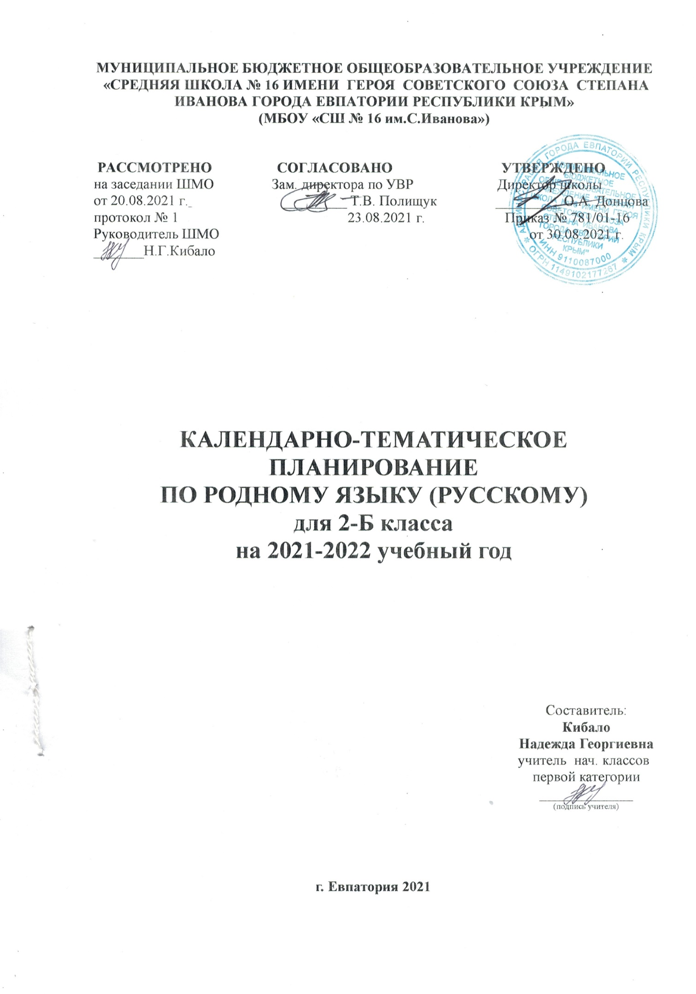
№ п/п |  | Дата |  | Тема урока
план | факт | план | факт
Русский язык: прошлое и настоящее. (14 ч)
1 |  | 06.09 |  | По одёжке встречают…
2 |  | 13.09 |  | Ржаной хлебушко калачу дедушка.
3 |  | 20.09 |  | Ржаной хлебушко калачу дедушка. Закрепление.
4 |  | 27.09 |  | Если хорошие щи, так другой пищи не ищи.
5 |  | 04.10 |  | Каша – кормилица наша.
6 |  | 11.10 |  | Каша – кормилица наша. Закрепление.
7 |  | 18.10 |  | Любишь кататься, люби и саночки возить.
8 |  | 25.10 |  | Любишь кататься, люби и саночки возить. Закрепление.
9 |  | 08.11 |  | Делу время, потехе час.
10 |  | 15.11 |  | Делу время, потехе час. Закрепление.
11 |  | 22.11 |  | В решете воду не удержишь.
12 |  | 29.11 |  | Самовар кипит, уходить не велит.
13 |  | 06.12 |  | Самовар кипит, уходить не велит. Закрепление.
14 |  | 13.12 |  | Представление результатов выполнения проектных заданий: «Секреты семейной кухни», «Интересная игра», «Музеи самоваров в России», «Почему это так называется?»
Язык в действии ( 9ч)
15 |  | 20.12 |  | Помогает ли ударение различать слова?
16 |  | 27.12 |  | Для чего нужны синонимы?
17 |  | 10.01 |  | Для чего нужны антонимы? Закрепление.
18 |  | 17.01 |  | Как появились пословицы и фразеологизмы?
19 |  | 24.01 |  | Как появились пословицы и фразеологизмы? Закрепление.
20 |  | 31.01 |  | Как можно объяснить значение слова?
21 |  | 07.02 |  | Как можно объяснить значение слова? Закрепление.
22 |  | 14.02 |  | Встречается ли в сказках и стихах необычное ударение?
23 |  | 21.02 |  | Представление результатов выполнения практической работы «Учимся читать фрагменты стихов и сказок, в которых есть слова с необычным произношением и ударением».
Секреты речи и текста(11ч)
24 |  | 28.02 |  | Учимся вести диалог.
25 |  | 14.03 |  | Учимся вести диалог. Закрепление.
26 |  | 28.03 |  | Составляем развёрнутое толкование значения слова.
27 |  | 04.04 |  | Составляем развёрнутое толкование значения слова. Закрепление.
28 |  | 11.04 |  | Устанавливаем связь предложений в тексте.
29 |  |  |  | Устанавливаем связь предложений в тексте. Закрепление.
30 |  |  |  | Устанавливаем связь предложений в тексте. Повторение.
31 |  | 18.04 |  | Создаём тексты-инструкции и тексты-повествования.
32 |  | 16.05 |  | Создаём тексты-инструкции и тексты-повествования. Закрепление.
33 |  |  |  | Создаём тексты-инструкции и тексты-повествования. Повторение.
34 |  | 23.05 |  | Творческая проверочная работа «Что мне больше всего понравилось на уроках русского родного языка в этом году».

